Misión Roma
- Jubiläum 2014 -
Am Samstag, dem 25.Oktober 2014 treffen wir uns als internationale Jugend für die Stadtmission in Rom. Nach der Audienz mit den Heiligen Vater gehen wir gemeinsam zur Pfarrgemeinde “Santi Patroni d´Italia” um mit der Stadtmission zu beginnen.
Der Teilnehmerbeitrag pro Person beträgt 12 Euro (Kosten für Mittag- und Abendessen) . Bitte füllen Sie dieses Formular aus.
Verantwortlicher der Gruppe:
Name:
Wenn der/die Verantwortliche kein Pater/keine Schwester ist, bitte zuständigen Standesleiter angeben:
………………………………………………..
Land:
Stadt:
Alter:
e-mail:

Telefon:

Gruppe
Teilnehmerzahl:

Bemerkungen:
Gibt es in Ihrer Gruppe Personen mit Lebensmittelunverträglichkeiten und/oder Allergien?
Möchten sie eine weitere wichtige Information hinterlassen?

Name | Nachname | Hinweis
Zahlungsweise:
Sie können den Teilnehmerbetrag überweisen oder während des Jubiläums und direkt nach der Audienz bar bezahlen.

Barzahlung
Überweisung
Wichtig: als Verwendungszweck bitte “Teilnehmerbeitrag” angeben.
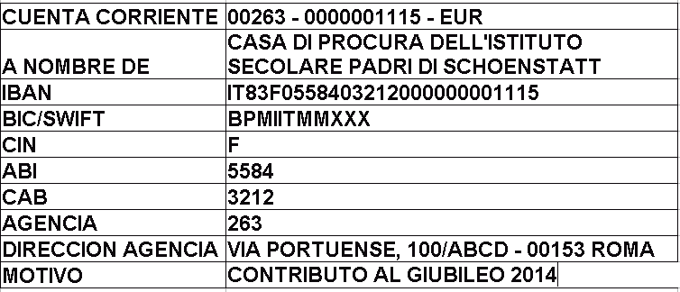

Bei Fragen setzen Sie sich bitte in Verbindung mit:
Ester Forcada: ester_fz@hotmail.com
Matías Rossi: matiasgarossi@hotmail.com
Deilton de Sousa: decoelhosbc@gmail.com

